**Pontificia Universidad Católica del Ecuador**

**Facultad de Ingeniería**

**Escuela Sistemas de Información**



**Desarrollo de aplicaciones en sistemas de información**

**SISTEMA PARA LA GESTIÓN DE CONSTRUCCIÓN DE TELÉFONOS**

**Planteamiento del Proyecto**

**Grupo 4**

**Emiliano Zúñiga**

**Cristóbal Araque**

**Alexander Valverde**

**Darío Figueroa**

Contenido

1. Tema del Proyecto 3

2. Alcance de Desarrollo 3

Metodología de Desarrollo 3

Objetivos Funcionales 3

Tipo de arquitectura 4

3. Modelo de Base de Datos 4

Modelo Conceptual 4

Modelo Lógico 4

Modelo Físico 5

Modelo de Arquitectura grafico 5

4. Análisis del Sistema de Información 6

Análisis de funcionalidades 6

Características del usuario 7

Restricciones de Desarrollo 7

Suposiciones 7

Dependencias 7

Evolución previsible del sistema 7

5. Cronograma de Desarrollo 7

# Tema del Proyecto

En un mundo en constante evolución, las empresas deben ir modificándose y tomando pasos para renovar sus sistemas de producción, por ende, un gran paso es la automatización de estos procesos mediante sistemas, los cuales están enfocados a procesos o puntos clave.

Es una idea interesante poder implementar o tratar de sistematizar una empresa enfocada al desarrollo de celulares, al sistematizarla podemos tener un mejor control de los procesos que llevamos a cabo diariamente y de igual manera conocer sobre cómo se está desarrollando la misma y el uso de sus recursos.

# Alcance de Desarrollo

## **Metodología de Desarrollo**

Utilizaremos el modelo de TSP basado en PSP, debido a que sigue un modelo basado en fases o etapas de desarrollo que pueden ser retroalimentadas conforme se vaya avanzando (mini cascadas), además de dividir por roles a cada integrante del grupo de trabajo

Debido al tiempo realizaremos la fase de implementación del sistema únicamente lo que respecta a la codificación y llenado de formularios, excluyendo la puesta en marcha en el usuario final. De igual manera en lo que respecta a pruebas integradoras y de usuario, nos limitaremos únicamente a documentación.

## **Objetivos Funcionales**

F1.0 Gestionar Empleado

F2.0 Gestionar Proveedor

F3.0 Gestionar Suministro

F4.0 Gestionar Ensamblador

F5.0 Gestionar Diseño

F6.0 Gestionar Verificador

F7.0 Gestionar Pedido

## **Tipo de arquitectura**

Utilizaremos una arquitectura de n capas, usando interfaces GUI que conecten el aplicativo con la base de datos a trabajar.

# Modelo de Base de Datos

## **Modelo Conceptual**

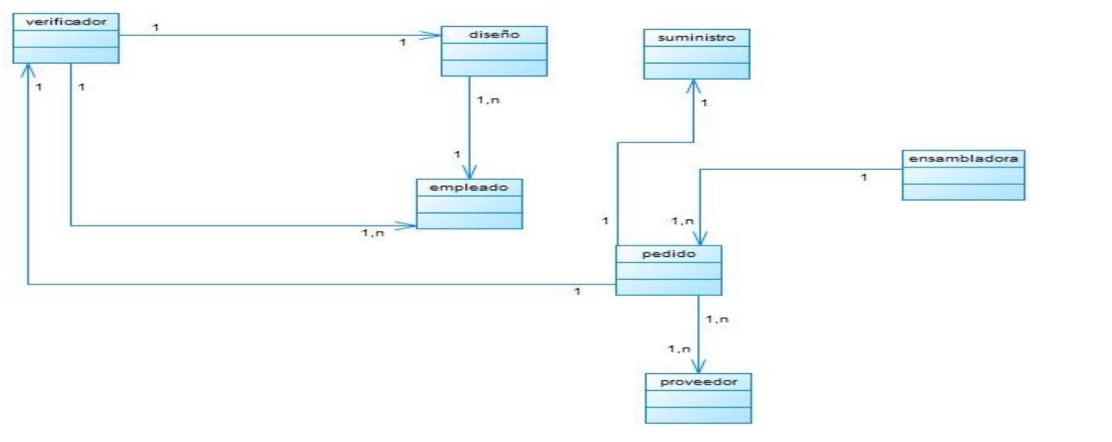

## **Modelo Lógico**



## **Modelo Físico**



## **Modelo de Arquitectura grafico**

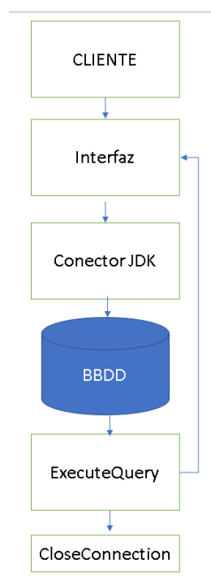

# Análisis del Sistema de Información

## **Análisis de funcionalidades**

El sistema contemplará las siguientes funcionalidades.

**F1.0 Gestionar Empleado**

F1.1 Ingreso de Empleado

F1.2 Actualización de Empleado

F1.3 Eliminación de Empleado

F1.4 Consulta de Empleado

F1.4.1 Consulta General de Empleado

F1.4.2 Consulta por parámetros de Empleado

**F2.0 Gestionar Proveedor**

F2.1 Ingreso de Proveedor

F2.2 Actualización de Proveedor

F2.3 Eliminación de Proveedor

F2.4 Consulta de Proveedor

F2.4.1 Consulta General de Proveedor

F2.4.2 Consulta por parámetros de Proveedor

**F3.0 Gestionar Suministro**

F3.1 Ingreso de Suministro

F3.2 Actualización de Suministro

F3.3 Eliminación de Suministro

F3.4 Consulta de Suministro

F3.4.1 Consulta General de Suministro

F3.4.2 Consulta por parámetros de Suministro

**F4.0 Gestionar Ensamblador**

F4.1 Ingreso de Ensambladores

F4.2 Actualización de Ensambladores

F4.3 Eliminación de Ensambladores

F4.4 Consulta de Ensambladores

F4.4.1 Consulta General de Ensambladores

F4.4.2 Consulta por parámetros de Ensambladores

**F5.0 Gestionar Diseño**

F5.1 Ingreso de Diseño

**F6.0 Gestionar Verificador**

F6.1 Ingreso de Verificador

**F7.0 Gestionar Pedido**

F7.1 Ingreso de Pedido

## **Características del usuario**

|  |  |
| --- | --- |
| Tipo de usuario | Empleado |
| Formación | Técnica |
| Habilidades | Conocimiento de herramientas TICS. |
| Actividades | Gestionar funcionalidades asignadas. |

**Restricciones de Desarrollo**

* Aplicación de modelamiento de base de datos E-R.
* Uso de lenguaje SQL o derivados para codificación.
* Uso de motor de base de datos afines a SQL o derivados.

**Suposiciones y dependencias**

### **Suposiciones**

* En caso de que se quiera cambiar el lenguaje de codificación, se deberá cambiar a un motor de base de datos afín a este lenguaje, en caso de ser necesario.
* Si se requiere añadir nuevas funcionalidades, la documentación deberá cambiar.

### **Dependencias**

* Tiempo de desarrollo muy ajustado, por lo tanto, el sistema se lo realizará en un solo ciclo y no en varios.

### **Evolución previsible del sistema**

Si la funcionalidad del sistema tiene resultados prometedores, este se verá en la capacidad de integrar para su futuro crecimiento o evolución los siguientes puntos.

* El sistema se verá en la capacidad de realizar un estudio de mercado para la construcción de celulares.
* El sistema será capaz de administrar no solo localmente sino también de manera online con conexión a la nube.

# Cronograma de Desarrollo

**TSPi Task Planning Template: Form TASK**

|  |  |  |  |  |  |  |  |  |  |  |  |  |  |  |  |  |  |  |  |
| --- | --- | --- | --- | --- | --- | --- | --- | --- | --- | --- | --- | --- | --- | --- | --- | --- | --- | --- | --- |
| **Task** | | | | | **Plan Hours** | | | | | | | **Plan Size/Value** | | | | | **Actual** | | |
| Phase | Date | Task Name | # Engineers | | Team Leader | Development Manage | Planning Manager | Qual./Proc. Manager | Support Manager | Total Team Hours | Cumulative  Hours | Size Units | Size | Week No. | Planned Value | Cumulative  PV | Hours | Cumulative Hours | Week No. |
| LAN | 14-03-2021 | Elaboración documentación de LAN | | 4 | 1 | 0.2 | 1 | 1.2 |  | 3.4 | 3.4 | Página |  | 1 | 3 |  |  |  |  |
| LAN | 14-03-2021 | M&M | | 4 | 0.3 | 0.3 | 0.3 | 0.3 |  | 1.2 | 4.6 | Página |  | 1 | 1 |  |  |  |  |
| LAN | 14-03-2021 | Inspección | | 1 |  |  |  | 1.2 |  | 1.2 | 5.8 | Página |  | 1 | 1 |  |  |  |  |
| EST | 21-03-2021 | Elaboración documentación de EST | | 4 | 1 | 0.4 | 1 | 1.1 |  | 3.5 | 9.3 | Página |  | 2 | 3 |  |  |  |  |
| EST | 21-03-2021 | M&M | | 4 | 0.3 | 0.3 | 0.3 | 0.3 |  | 1.2 | 4.7 | Página |  | 2 | 1 |  |  |  |  |
| EST | 21-03-2021 | Inspección | | 1 |  |  |  | 1.2 |  | 1.2 | 10.5 | Página |  | 2 | 1 |  |  |  |  |
| PLA | 28-03-2021 | Llenar Formularios | | 4 | 1 | 1.2 | 2 | 1.5 |  | 5.7 | 16.2 | Página |  | 3 | 5 |  |  |  |  |
| PLA | 28-03-2021 | M&M | | 4 | 1 | 1 | 1 | 1 |  | 4 | 17.2 | Página |  | 3 | 0.9 |  |  |  |  |
| PLA | 28-03-2021 | Inspección | | 1 |  |  |  | 1 |  | 1 | 18.2 | Página |  | 3 | 0.9 |  |  |  |  |
| REQ | 4-04-2021 | Elaborar Casos de Uso General | | 4 | 0.2 | 0.2 | 0.2 | 0.2 |  | 0.8 | 19 | Página |  | 4 | 0.7 |  |  |  |  |
| REQ | 4-04-2021 | Elaborar Caso de Uso F1 | | 1 |  |  |  | 0.3 |  | 0.3 | 19.3 | Página |  | 4 | 0.2 |  |  |  |  |
| REQ | 4-04-2021 | Elaborar Caso de Uso F2 | | 1 |  |  | 0.4 |  |  | 0.4 | 19.7 | Página |  | 4 | 0.3 |  |  |  |  |
| REQ | 4-04-2021 | Elaborar Caso de Uso F3 | | 1 | 0.3 |  |  |  |  | 0.3 | 20 | Página |  | 4 | 0.2 |  |  |  |  |
| REQ | 4-04-2021 | Elaborar Caso de Uso F4 | | 1 |  | 0.5 |  |  |  | 0.5 | 20.5 | Página |  | 4 | 0.4 |  |  |  |  |
| REQ | 4-04-2021 | Elaborar Caso de Uso F5 | | 2 |  | 0.5 |  | 0.5 |  | 1 | 21.5 | Página |  | 4 | 0.9 |  |  |  |  |
| REQ | 4-04-2021 | Elaborar Caso de Uso F6 | | 1 |  |  | 1 |  |  | 1 | 22.5 | Página |  | 4 | 0.9 |  |  |  |  |
| REQ | 4-04-2021 | Elaborar Caso de Uso F7 | | 1 | 0.4 |  |  |  |  | 0.4 | 22.9 | Página |  | 4 | 0.3 |  |  |  |  |
| REQ | 4-04-2021 | M&M | | 4 | 1 | 1 | 1 | 1 |  | 4 | 26.9 | Página |  | 4 | 3 |  |  |  |  |
| REQ | 4-04-2021 | Inspección | | 1 |  |  |  | 1 |  | 1 | 27.9 | Página |  | 4 | 0.9 |  |  |  |  |
| DIS | 11-04-2021 | Diagrama de clase | | 3 | 1 |  | 1 | 1.2 |  | 3.2 | 31.1 | Página |  | 5 | 3 |  |  |  |  |
| DIS | 11-04-2021 | Diagrama de Secuencia F1 | | 1 |  |  |  | 1 |  | 1 | 32.1 | Página |  | 5 | 0.9 |  |  |  |  |
| DIS | 11-04-2021 | Diagrama de Secuencia F2 | | 1 |  |  | 1.2 |  |  | 1.2 | 33.3 | Página |  | 5 | 1 |  |  |  |  |
| DIS | 11-04-2021 | Diagrama de Secuencia F3 | | 1 | 1 |  |  |  |  | 1 | 34.3 | Página |  | 5 | 0.9 |  |  |  |  |
| DIS | 11-04-2021 | Diagrama de Secuencia F4 | | 1 |  | 1.3 |  |  |  | 1.3 | 35.7 | Página |  | 5 | 1 |  |  |  |  |
| DIS | 11-04-2021 | Diagrama de Secuencia F5 | | 2 |  | 1 |  | 1 |  | 2 | 37.7 | Página |  | 5 | 1 |  |  |  |  |
| DIS | 11-04-2021 | Diagrama de Secuencia F6 | | 1 |  |  | 1.3 |  |  | 1.3 | 39 | Página |  | 5 | 1 |  |  |  |  |
| DIS | 18-04-2021 | Diagrama de Secuencia F7 | | 1 | 1.4 |  |  |  |  | 1.4 | 40.4 | Página |  | 5 | 1 |  |  |  |  |
| DIS | 18-04-2021 | Elaborar Pantalla | | 4 | 0.2 | 0.1 | 0.1 | 0.1 |  | 0.5 | 40.9 | Página |  | 5 | 3 |  |  |  |  |
| DIS | 18-04-2021 | Elaborar Manuales | | 4 | 1.2 | 0.4 | 1 | 1 |  | 3.6 | 44.5 | Página |  | 5 | 3 |  |  |  |  |
| DIS | 18-04-2021 | Diagrama paquetes | | 1 |  | 1.2 |  |  |  | 1.2 | 45.7 | Página |  | 5 | 1 |  |  |  |  |
| DIS | 18-04-2021 | M&M | | 4 | 1 | 1 | 1 | 1 |  | 4 | 49.7 | Página |  | 5 | 3 |  |  |  |  |
| DIS | 18-04-2021 | Inspección | | 1 |  |  |  | 1 |  | 1 | 50.7 | Página |  | 5 | 0.9 |  |  |  |  |
| IMP | 2-05-2021 | Codificación F1 | | 1 |  |  |  | 7 |  | 7 | 57.7 | LOC |  | 6 | 6 |  |  |  |  |
| IMP | 2-05-2021 | Codificación F2 | | 1 |  |  | 5 |  |  | 5 | 62.7 | LOC |  | 6 | 5 |  |  |  |  |
| IMP | 2-05-2021 | Codificación F3 | | 1 | 5,3 |  |  |  |  | 5.3 | 68 | LOC |  | 6 | 5 |  |  |  |  |
| IMP | 2-05-2021 | Codificación F4 | | 1 |  | 5 |  |  |  | 5 | 73 | LOC |  | 6 | 5 |  |  |  |  |
| IMP | 2-05-2021 | Codificación F5 | | 2 |  | 1.2 |  | 1.2 |  | 2.4 | 75.4 | LOC |  | 6 | 2 |  |  |  |  |
| IMP | 2-05-2021 | Codificación F6 | | 1 |  |  | 6.6 |  |  | 6.6 | 82 | LOC |  | 6 | 6 |  |  |  |  |
| IMP | 2-05-2021 | Codificación F7 | | 1 | 5.3 |  |  |  |  | 5.3 | 87.3 | LOC |  | 6 | 5 |  |  |  |  |
| IMP | 2-05-2021 | M&M | | 4 | 1 | 1 | 1 | 1 |  | 4 | 91.3 | Pagina |  | 6 | 3 |  |  |  |  |
| IMP | 2-05-2021 | Inspección | | 1 |  |  |  | 0,2 |  | 0,2 | 91.5 | Pagina |  | 6 | 0.1 |  |  |  |  |
| PRU | 9-05-2021 | PPI | | 4 | 0,2 | 0,2 | 0,2 | 0,2 |  | 0,8 | 92.3 | Pagina |  | 7 | 0.7 |  |  |  |  |
| PRU | 9-05-2021 | PPS | | 4 | 0,3 | 0,3 | 0,4 | 1 |  | 2 | 94.3 | Pagina |  | 7 | 1 |  |  |  |  |
| PRU | 9-05-2021 | PPS | | 4 | 1 | 1 | 1 | 1 |  | 4 | 98.3 | Pagina |  | 7 | 3 |  |  |  |  |
| PRU | 9-05-2021 | PPS | | 1 |  |  |  | 0,2 |  | 0,2 | 98.5 | Pagina |  | 7 | 0.1 |  |  |  |  |
| POS | 16-05-2021 | Llenar Formularios | | 4 | 1,3 | 1,2 | 1,3 | 2 |  | 5,8 | 104.3 | Pagina |  | 8 | 5 |  |  |  |  |
| POS | 16-05-2021 | M&M | | 4 | 1 | 1 | 1 | 1 |  | 4 | 108.3 | Pagina |  | 8 | 3 |  |  |  |  |
| POS | 16-05-2021 | Inspección | | 1 |  |  |  | 0,2 |  | 0,2 | 111.5 | Pagina |  | 8 | 0.1 |  |  |  |  |
| TOT |  |  | |  | 27.7 | 21.5 | 30.3 | 33.1 |  | 111.3 |  |  |  |  |  |  |  |  |  |